**Тарасевич Наталья Петрова (Tarasewiczowna Natalia)**

20 августа 1782г – крещение (РГИА 823-2-18, лист 222, №2/1782-р (коп)).

**РГИА 823-2-18:** Лист 222. **Метрическая запись №2/1782-р (коп).**

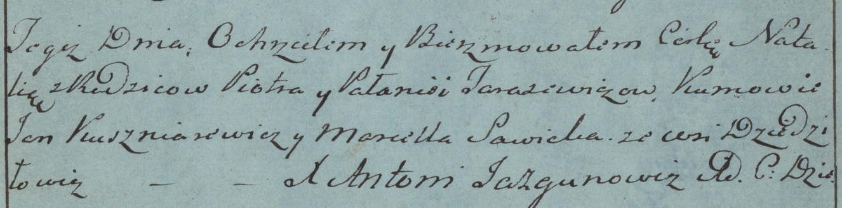

Дедиловичская униатская церковь. 20 августа 1782 года. Метрическая запись о крещении.

Tarasewiczowna Natalia – дочь родителей с местечка Дедиловичи.

Tarasewicz Piotr – отец.

Tarasewiczowa Pałanieja – мать.

Kuszniarewicz Jan– кум.

Sawicka Marcella- кума.

Jazgunowicz Antoni– ксёндз.